

实 验 报 告

实验二《用栈实现计算器》

**学生姓名 吴宇敖**

**学号 176001752**

**课程名称 数据结构与算法**

**实验学期 2018 至 2019 学年 第 二 学期**

**所在学院 信息科学与工程学院**

**专业班级 17计算机**

**任课教师**

**实验成绩**

**一、实验题目**

用栈实现计算器

**二、实验目的：**

1、掌握栈的基本操作：插入、删除、查找等运算。

2、掌握栈的存储特点及其实现。

**三、实验设备与环境**

微型计算机、Windows 系列操作系统 、Visual Studio系列软件

**四、实验内容**

利用栈实现一个科学计算器。

1. **概要设计（思路、算法、步骤等）**

实现计算器的大多数操作，利用栈来实现计算器的运算，对于一些运算符可以直接调用math.h头文件后直接进行运算，这个实验运算符的优先级十分重要，并且还要实现不同进制之间的转换，三角函数的实现，阶乘的运算（使用递归）

1. 我先定义了不同运算符之间的优先级高低
2. 然后将输入的计算表达式变成后缀表达式，然后压入一个队列中
3. 将队列中的后缀表达式的数字一个个压入栈中，遇符号拿出前面的数字进行运算，然后在压入。
4. **详细设计（核心代码、算法流程图等）**

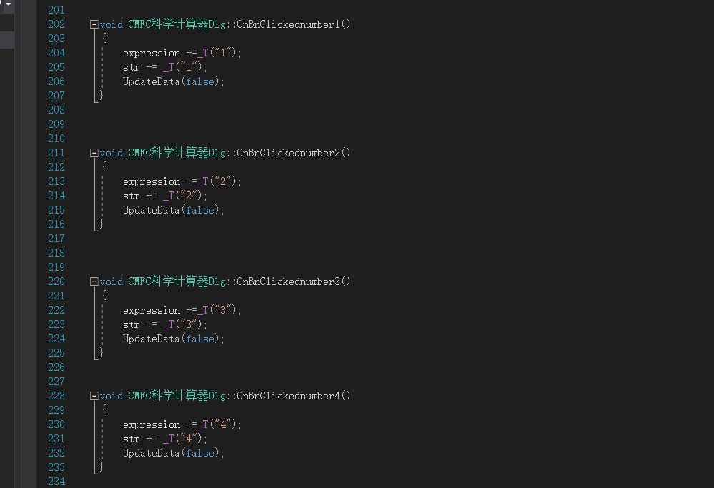

数字按钮和各种符号按钮类似上图

等号按钮

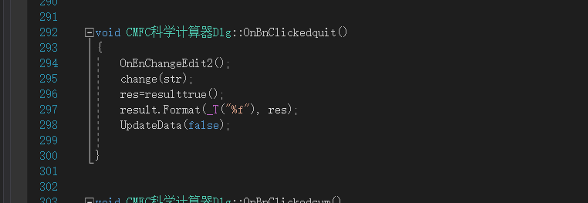

后退按钮

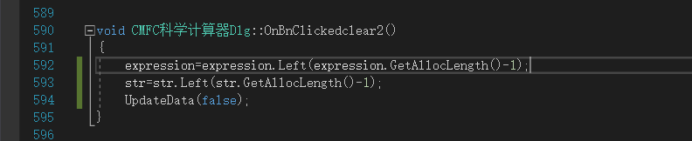

清除按钮

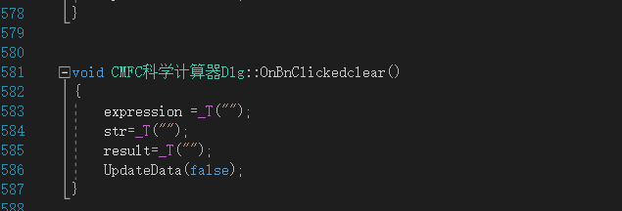

只能进行整数运算的二进制转换按钮

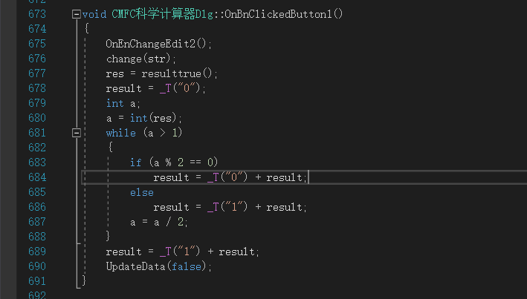

八进制，十六进制，十进制按钮

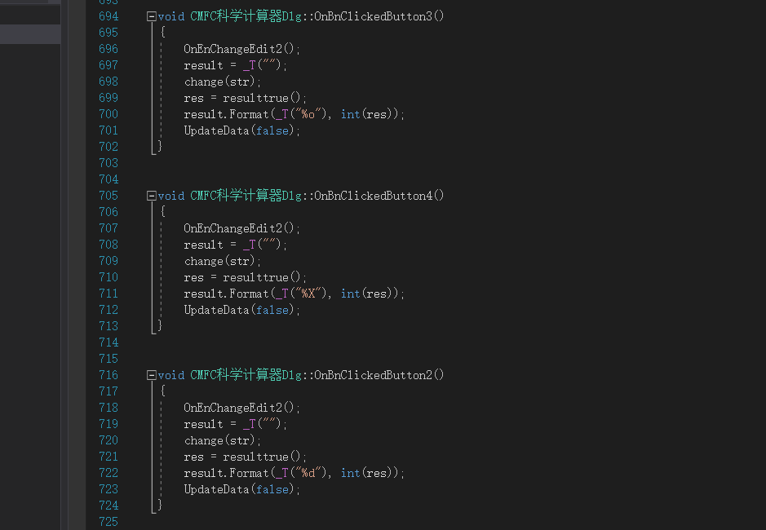

优先级的函数

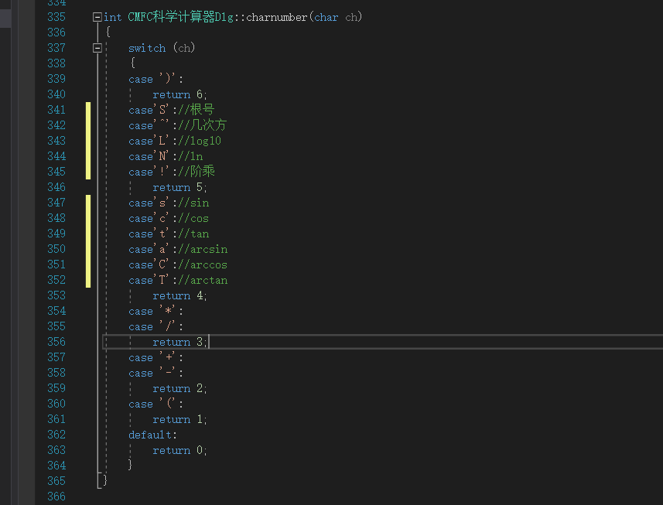

将计算表达式转换为后缀表达式的函数

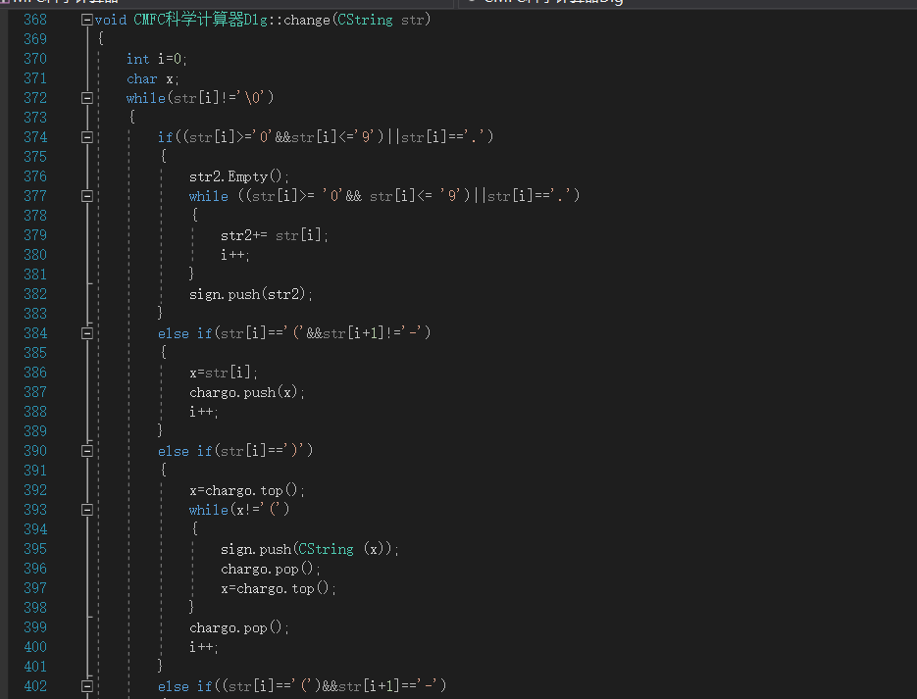

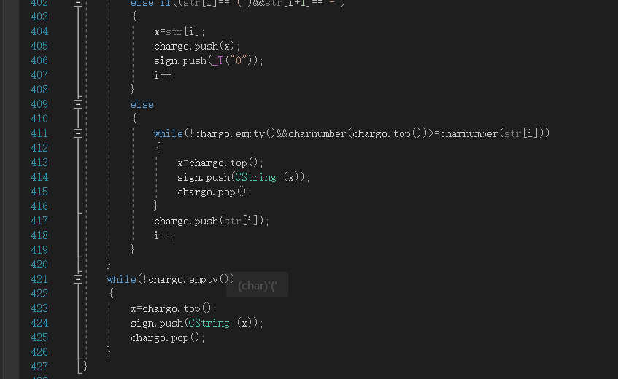

进行运算的函数

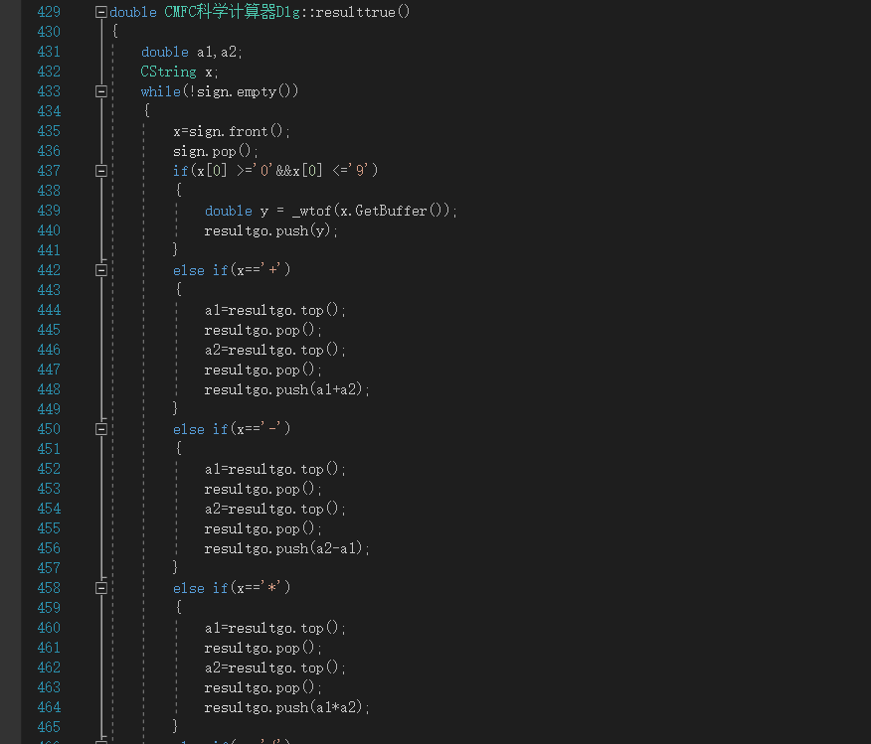

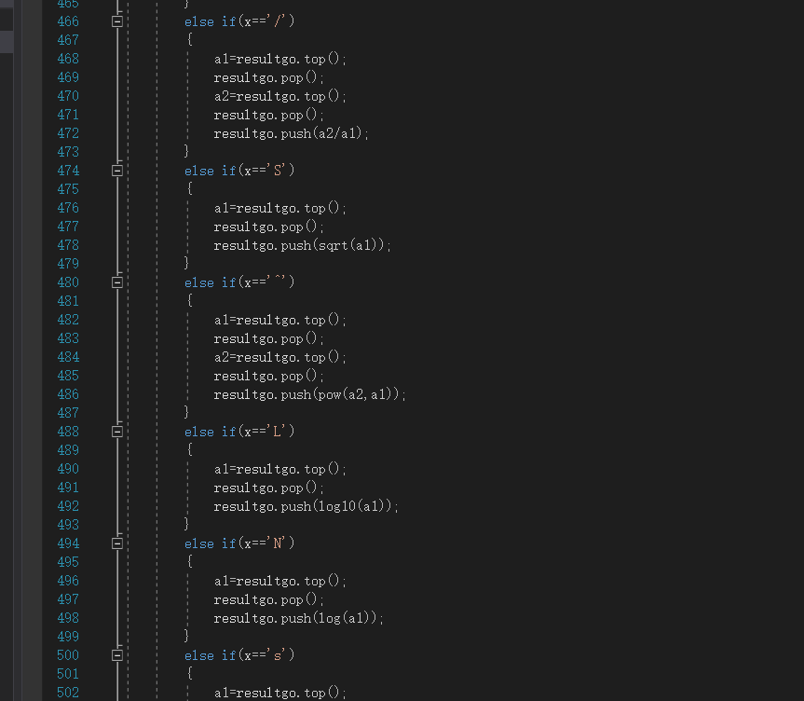

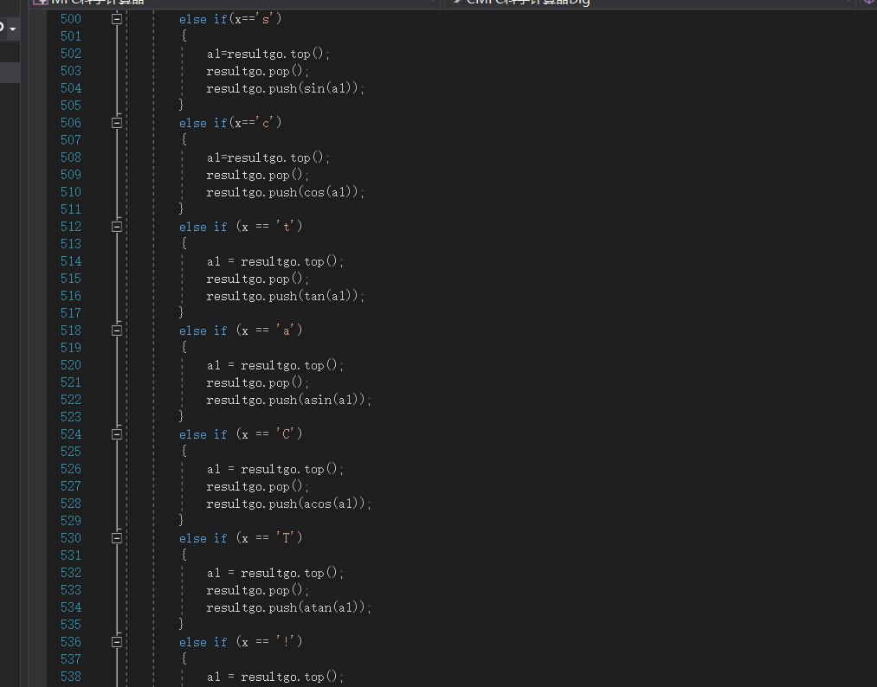

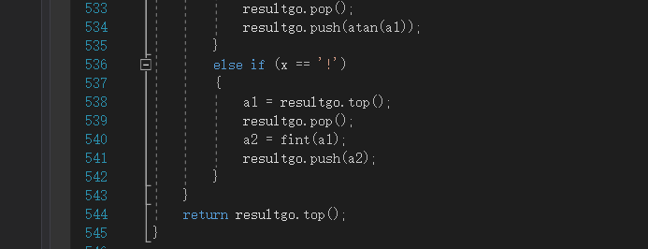

阶乘的递归函数

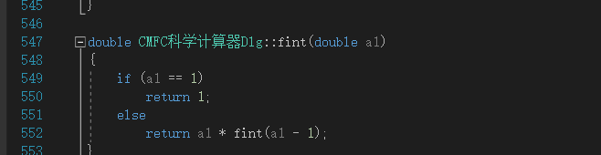

**七、测试结果及分析：**

计算器的界面

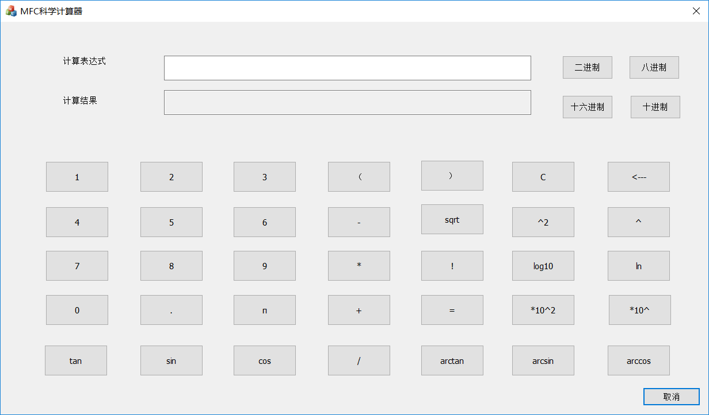

进制转换

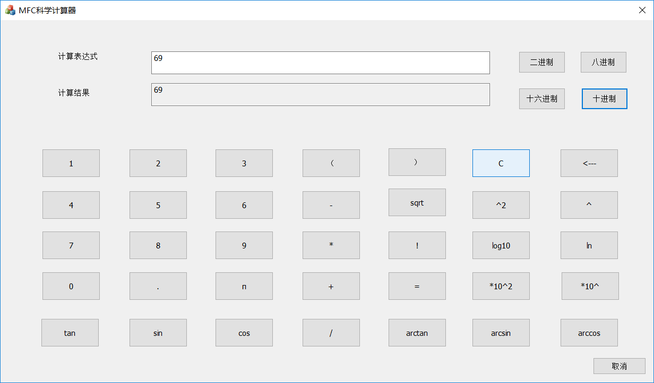

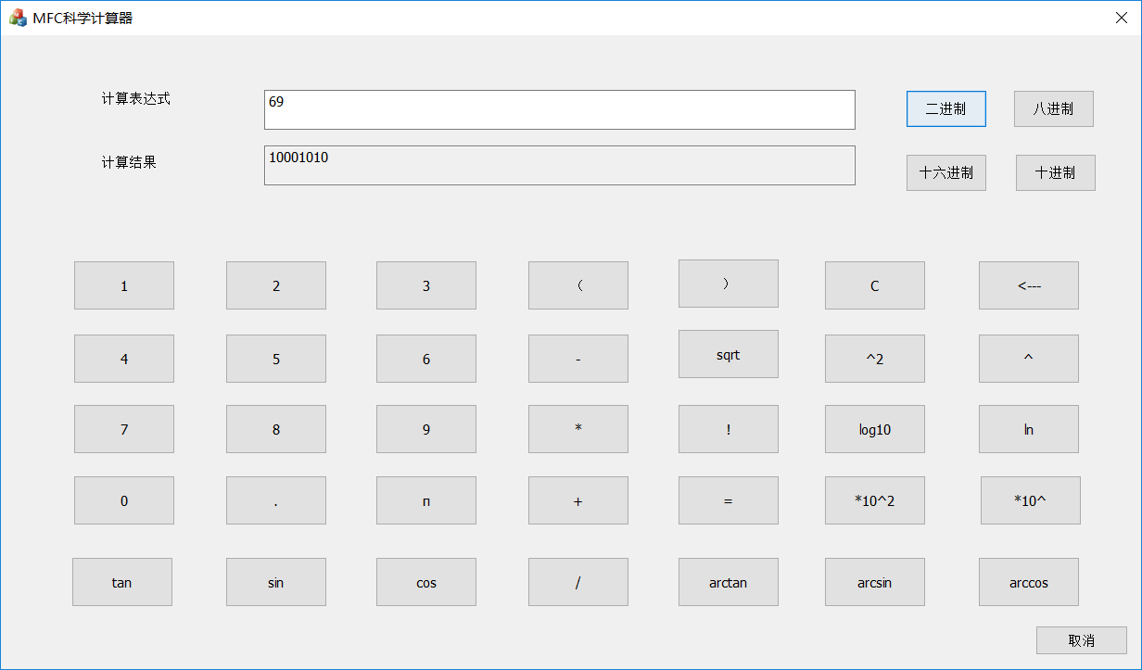

八进制：

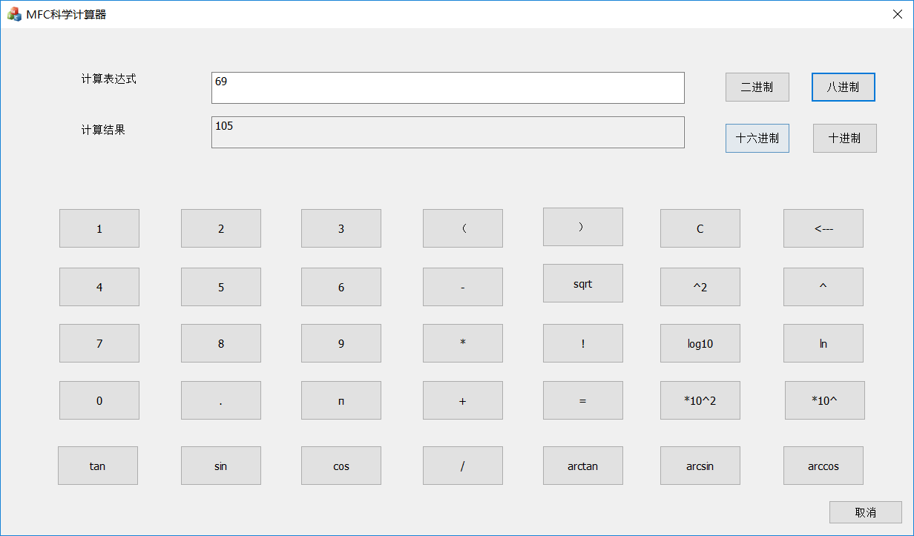

十六进制：

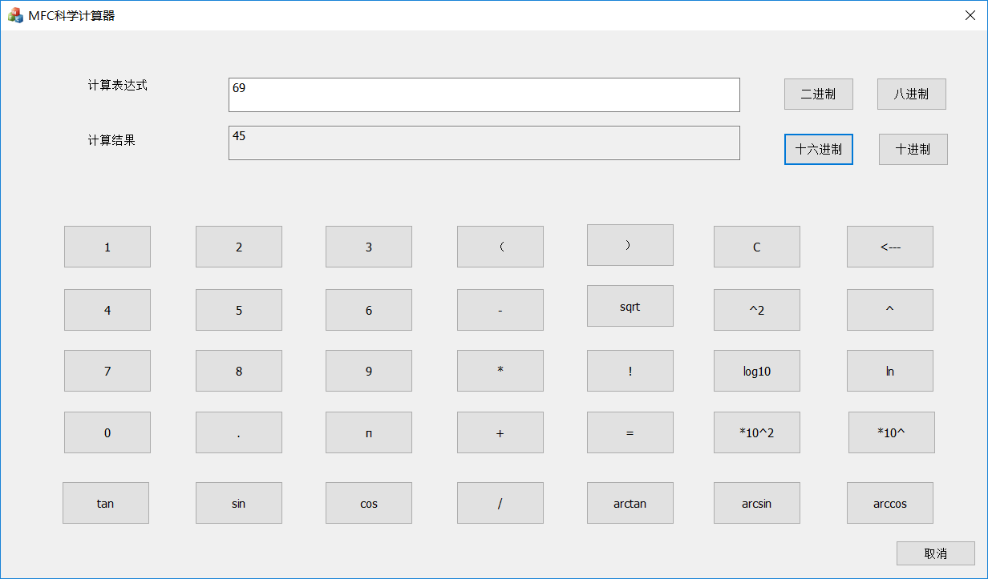

阶乘：

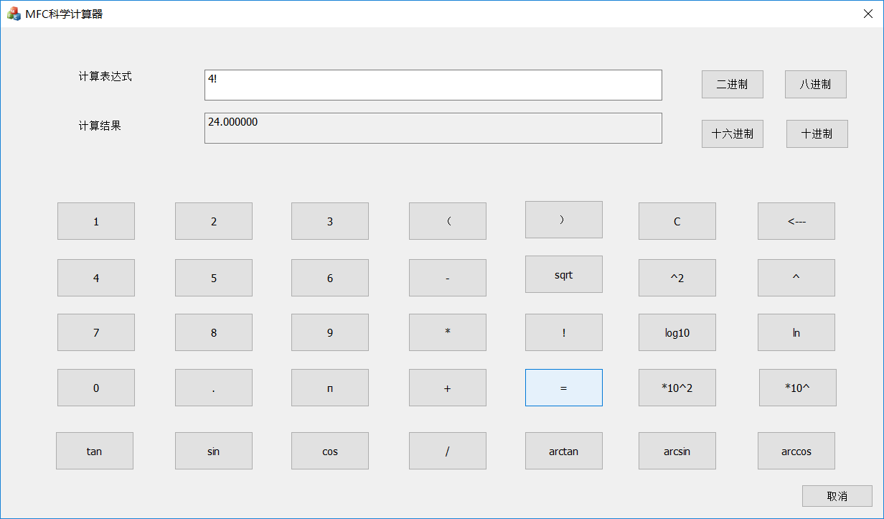

计算

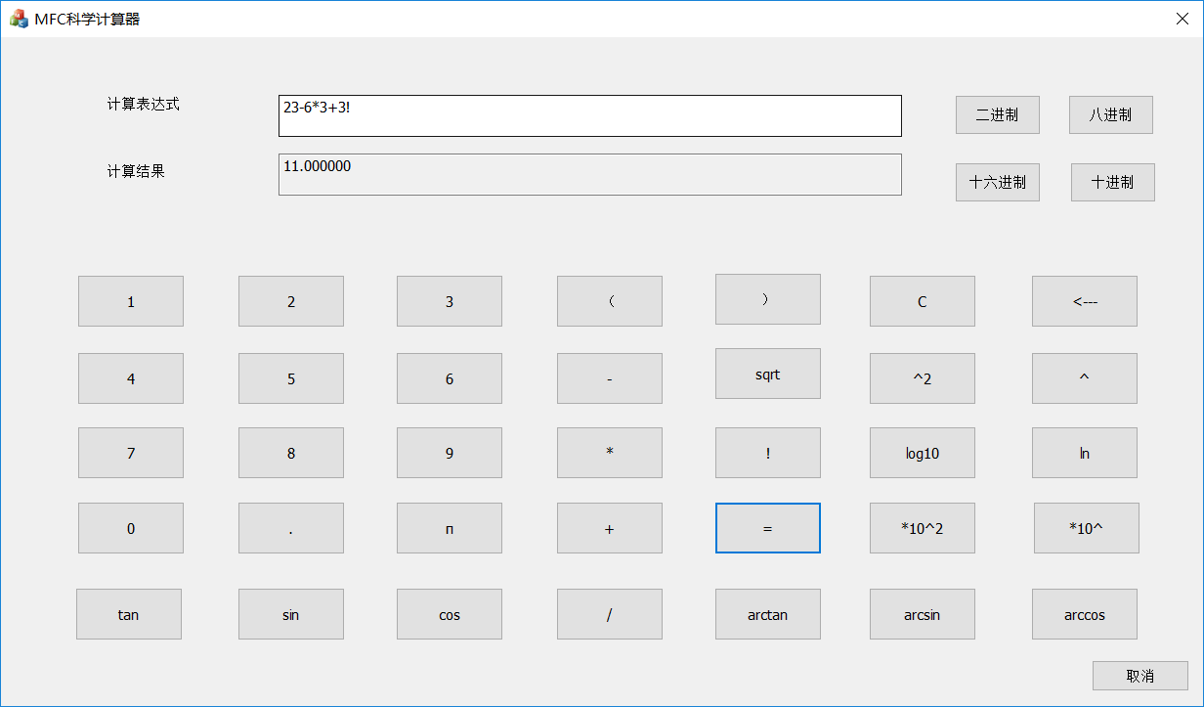

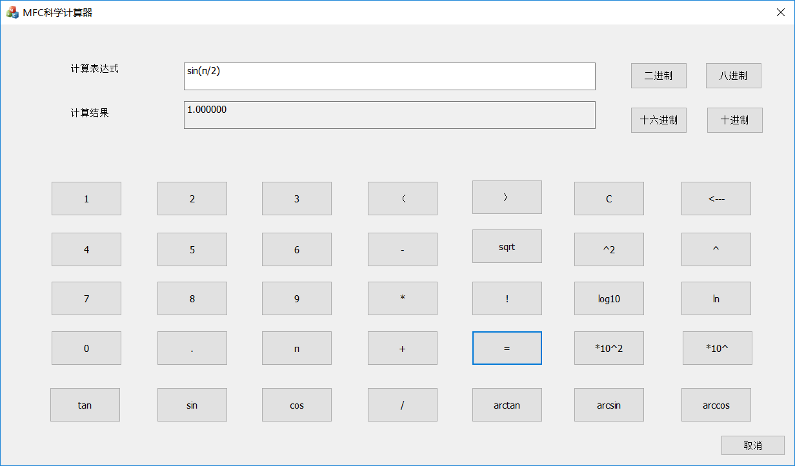

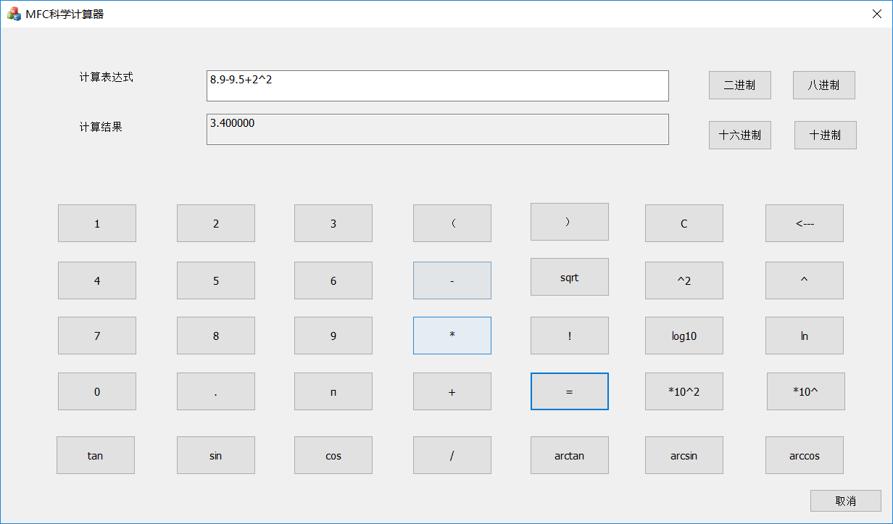

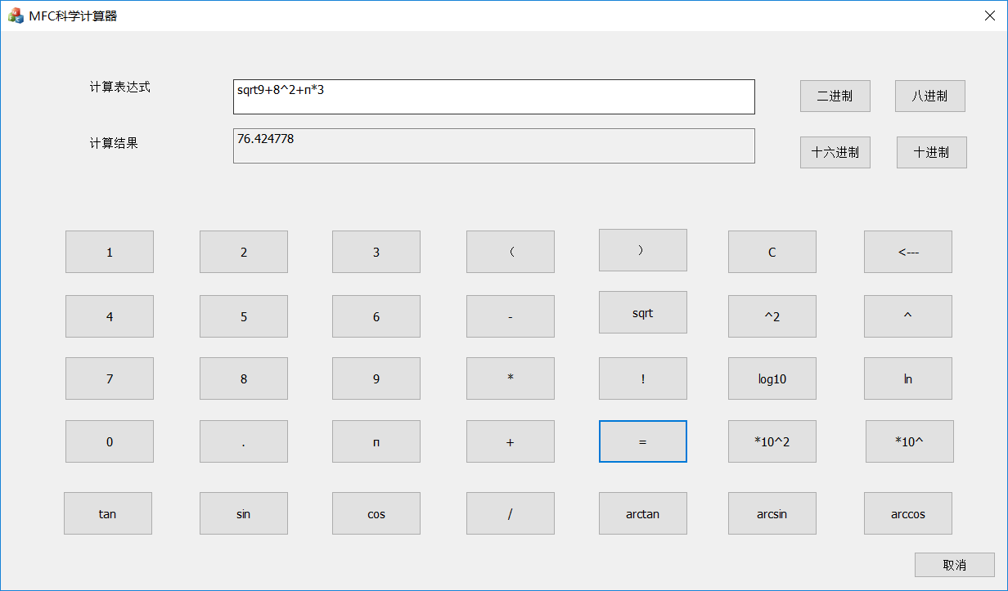

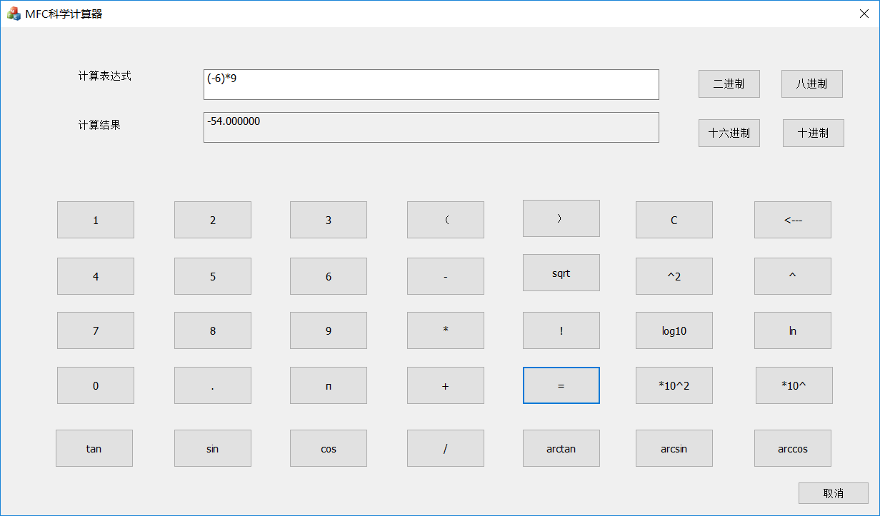

**八、总结**

这次实验我了解了栈和队列的使用，但是这个计算器我没法实现小数的进制转换，这实验中的各种符号其实都不难，绝大多数都是有函数可以调用不需要自己写，少数的都比较简单，就像加减乘除，阶乘也就是一个最简单的递归调用，就是负数的判断我没有做好，我的计算器中的负数必须要带有括号，没有括号就会出错。